Señor, te esperábamos más grande, y vienes en la debilidad de un niño.
Te esperábamos a otra hora, y vienes en el silencio de la noche.
Te esperábamos poderoso como un rey, y vienes hombre frágil como nosotros.
Te esperábamos de otra manera, y vienes así de sencillo.
Casi no hay quien te reconozca al verte así, tan hombre.
Nos habíamos hecho una idea de ti, y vienes, Señor, rompiendo todo lo previsto.
Danos fe para creer en ti, y reconocerte así, como vienes.
Fortalece nuestra esperanza para confiar en ti, en la sencillez en la que vienes.
Enséñanos a amar como amas tú, que siendo fuerte te hiciste débil para ser nuestra fortaleza en todo momento y por los siglos de los siglos. Amén.
- Cantamos:
  - Noche de Paz
- Noche de Paz, noche de amor! Todo duerme en derredor; sólo velan María y José en el pobre Mesón de Belén //Junto al niño Jesús//
- Noche de Paz. noche de Amor! Dulce son al pastor de los cielos le viene a anunciar por un cántico angelical //Que Jesús nació//
- Noche de Paz, noche de Amor! En la faz del Señor brilla un límpido rayo de luz, como brota después de su cruz //Nace el Redentor//
- Bendición
El Señor esté con nosotros y guíe nuestros pasos. Que el Señor nos bendiga nuestras vidas y estos alimentos que hoy compartimos en familia y en amor. Amén
(Aporte Pastor J.A.Gattinoni)

CULTO HOGAREÑO PARA NOCHEBUENA

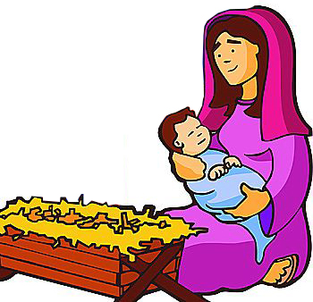¿Habrá lugar en la Cena de Navidad para Jesús, o pasará como en Belén?
¿Recuerdan?: Un pesebre, el lugar donde comían y vivían los animales, era lo único que quedaba para que el Salvador del mundo tuviera un lugar... y no se quejó por ello...
Antes de cenar, y cuando ya llegamos todos, hagamos un lugar y un tiempo para el invitado central de esta fiesta: Jesús, el niño Dios, Emmanuel, Dios con nosotros. Esto es, Dios en nuestras vidas.

- Lectura del Salmo 89:1-4
- Cantamos:
  - Pastorcito de Belén
El niño Dios ha nacido allá lejos en Belén//
vendrá los reyes a verlo y los pastores también
El niño Dios...
Ay niñito de Belén, ruega por todos , por mi también//
Su padre cómo le mira, su madre llorando está//
Quizás que llore sabiendo tormentos que ha de pasar. Su padre....
Los reyes le traen oro, los pastores su bondad//
y una estrellita del cielo, plata del cielo le da
Los reyes..
- Oh, Santísimo
- ¡Oh Santísimo, felicísimo, grato tiempo de Navidad! Al mundo perdido Cristo le ha nacido.
Alegría//, cristiandad
- ¡Oh santísimo, felicísimo, grato tiempo de Navidad! Coros celestiales oyen los mortales
Alegría// cristiandad
- ¡Oh santísimo, felicísimo, grato tiempo de Navidad! Príncipe del cielo, danos tu consuelo
Alegría // cristiandad.
- Oración
¡Gloria en lo alto y paz para el pueblo, mano con mano la tierra y el cielo! Así recibimos Señor la buena nueva de tu nacimiento en medio nuestro. Porque te dignaste hacerte un ser humano como nosotros, te damos gracias te bendecimos y te pedimos que estés presente en nuestras vidas. Amén
- Lectura del Antiguo Testamento II° Samuel 7:1-16

- Cantamos:
  - En el silencio de la Oscuridad
- En el silencio de la oscuridad, el nacimiento del Rey proclamad. Id pastores que ha nacido, salvación nos ha traído, Cristo nuestro Rey
- Regocijados fueron a Belén, donde encontraron al Niñito Rey. Los pastores le adoraron y alabanzas le cantaron con ferviente amor.
- Su nacimiento muchos siglos ha, fue prometido, has venido ya. Mártires, profetas, magos, tu venida han anunciado, Cristo Salvador!

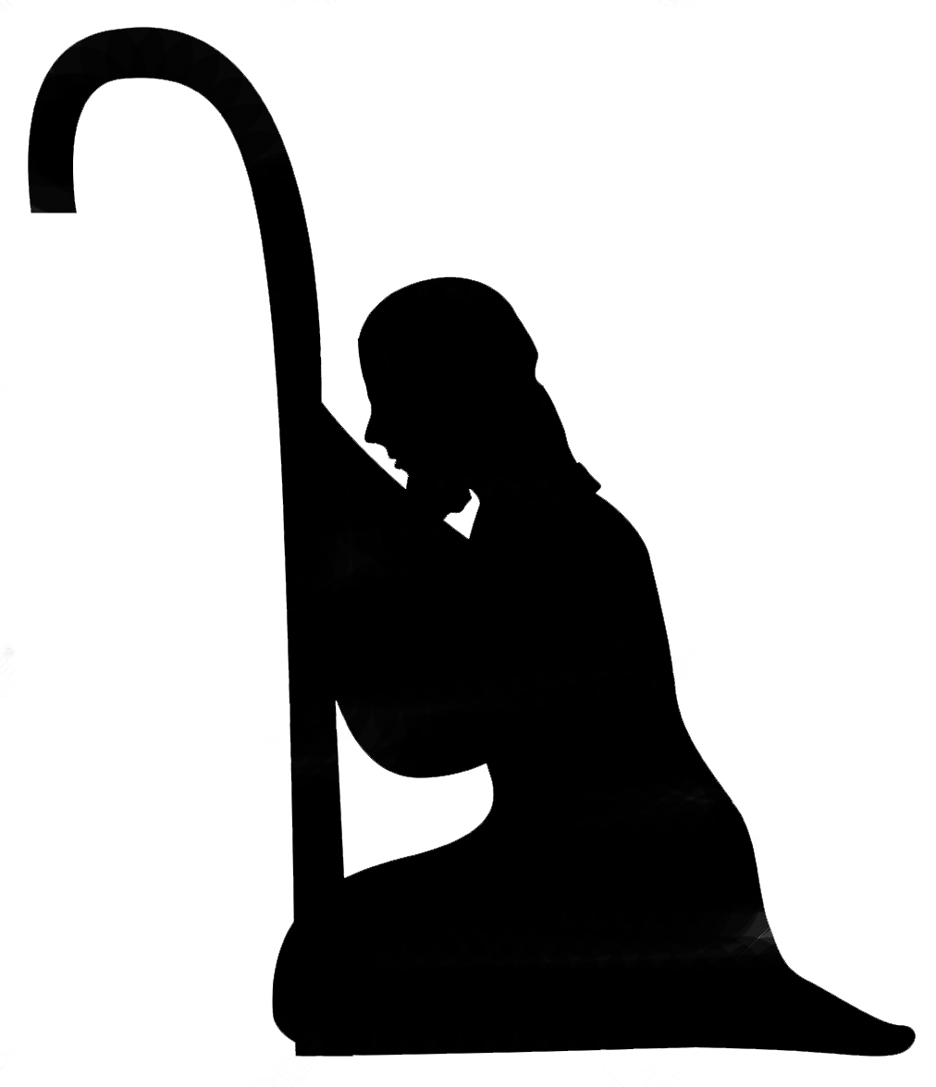
- Su Nombre Es Maravilloso
///Su nombre es Maravilloso///
Padre Eterno, Príncipe de Paz.
///Su nombre es Buen consejero///
Padre Eterno, Príncipe de Paz.
///Su nombre es Dios poderoso///
Padre eterno, Príncipe de Paz.
Su nombre es Maravilloso, su nombre es Buen consejero, su nombre es Dios poderoso. Padre Eterno, Príncipe de Paz.
- Lectura del Evangelio: San Lucas 1:67-79
- Podemos encender las velas de la mesa familiar
- Himno o Canto
- Gozo del mundo
- Gozo del mundo es el Señor que viene a rescatar: con gratitud y con amor: Al Rey glorificad///
- Viene al mundo a reinar con toda bendición. Nos da perdón, consuelo, luz ///y paz al corazón///
- Gracias por Belén
Gracias por Belén, por darnos a Jesús
Y por la estrella que nos guía con su luz
Y por todas las promesas que a su pueblo confirmaste allí
Gracias por Belén, por darnos a Jesús
(Algunos de los presentes puede hacer una reflexión o hacer una oración espontánea)
- Oración:
Así como viniste en la quietud de las sombras, oh gran Dios, entra en nuestras vidas esta noche, vence la oscuridad con la luz de la presencia de Cristo, para que podamos ver con claridad el camino a recorrer, la verdad a proclamar y la vida a la que somos llamados a vivir en él y con él; por Jesucristo, nuestro Señor. Amén.
(o puede ser también)

